**ACTIVITY**

*Nombre del Alumno*

*Nombre del tema*

*Parcial*

*Nombre de la Materia*

*Nombre del profesor*

*Nombre de la Licenciatura*

*Cuatrimestre*

*Lugar y Fecha de elaboración*

ACTIVIDAD # 1

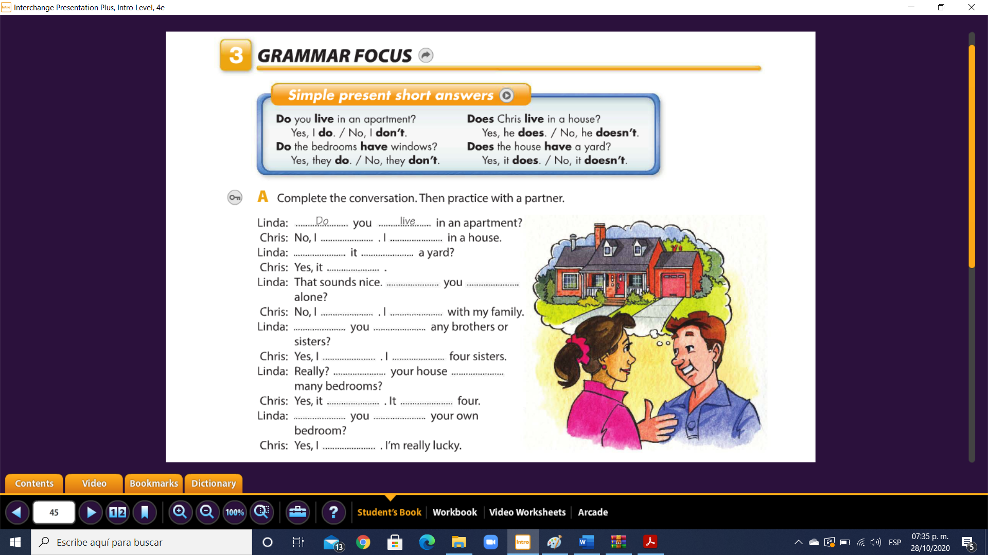REALIZAR LOS EJERCICIOS CON FLECHA ROJA ( # 1 : COMPLETAR LA CONVERSACIÓN DEL EJERCICIO A.

NOTA: Como es una imagen insertada puedes escribir tus respuestas en forma de lista aquí abajo:

Ejercicio A:

1. Do
2. Live
3. Don´t
4. Live
5. Does
6. Have (puedes continuar a partir de la respuesta 7)
7. ……

EJERCICIO # 2

REALIZAR LOS EJERCICIOS CON FLECHA ROJA ( # 2 : ENCIERRA O ELIGE LA RESPUESTA CORRECTA DE CADA ORACIÓN)

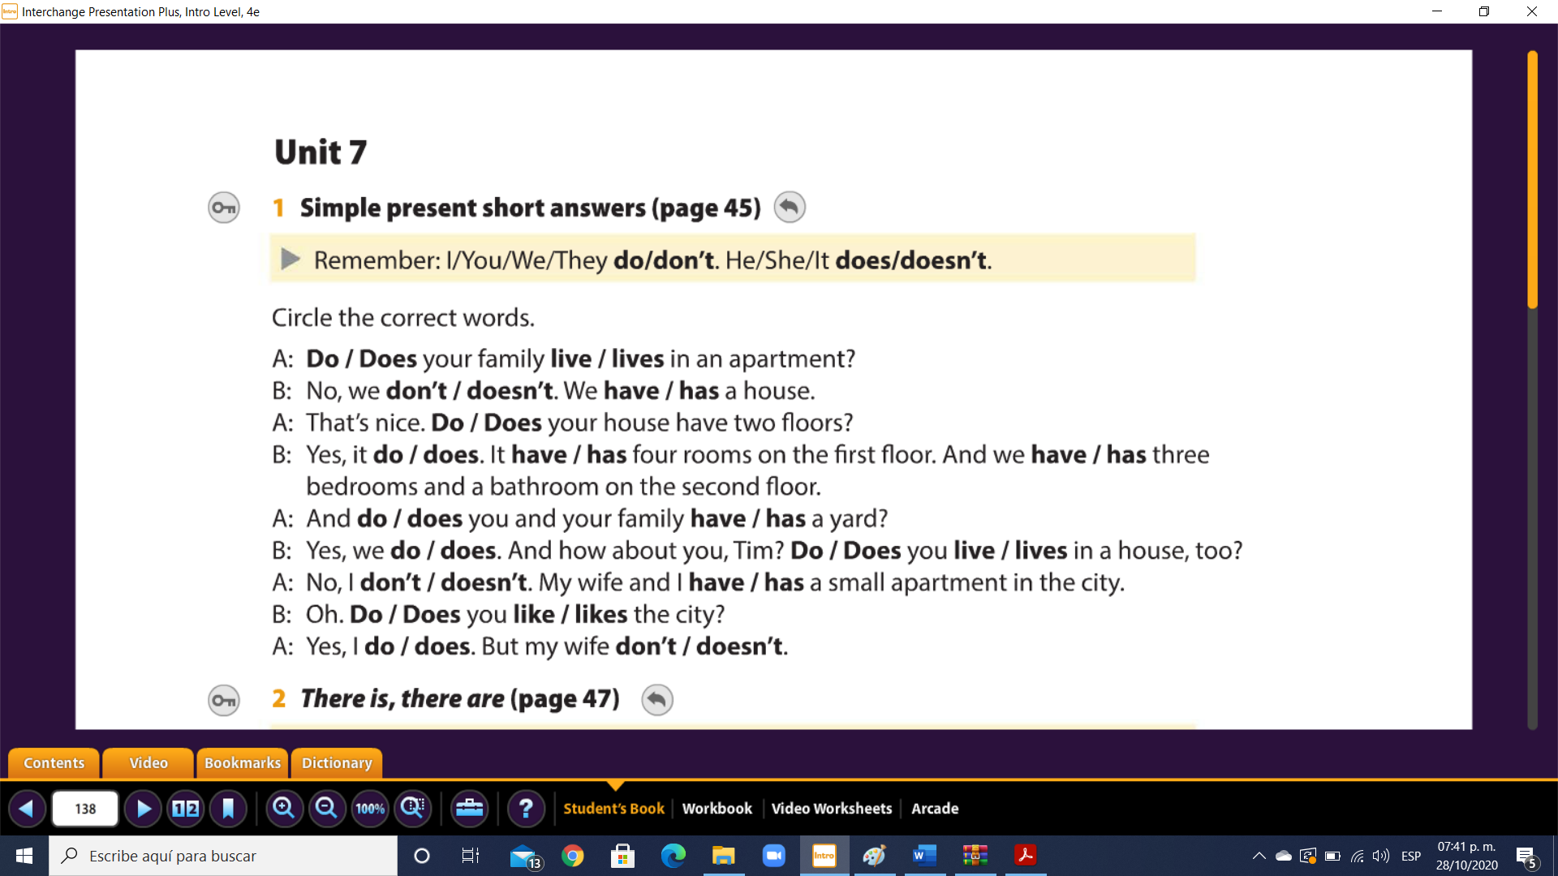

NOTA: Como es una imagen insertada puedes escribir tus respuestas en forma de lista aquí abajo:

NOTA: Como es una imagen insertada puedes copiar el circulo y pegarlo sobre la imagen o bien puedes poner las respuestas en forma de lista.

1. Does
2. Live
3. Don´t
4. Have
5. Does
6. ………..

EJERCICIO # 3

ESCRIBE EL NOMBRE DE LAS PARTES DE LA CASA EN LOS NÚMEROS QUE CORRESPONDE. (Los nombres de las partes de la casa aparecen en la página # 1 de tu antología de Inglés, puedes guiarte de esa página)

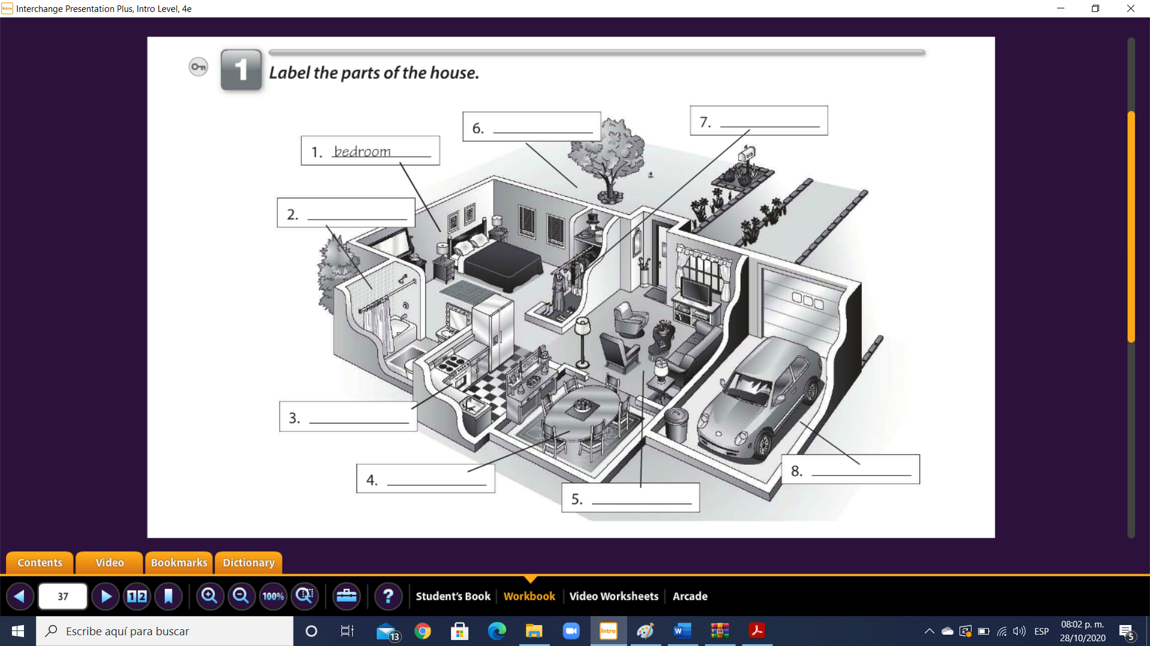

NOTA: Como es una imagen insertada puedes poner las respuestas en forma de lista.

1. Bedroom
2. Bathroom
3. ……